Aufgabe für OMK 8 b-d
Vorbereitungen für OMK 9 Schaftbau:
- Leisten mit Bettung (ev. Arbeitsbettung oder Arbeitsleisten) mitnehmen
- Für Schaftbau ist ein normaler Schaft anzufertigen
- Dossier/Angaben mit Schaftmodell, Schafthöhe, ev. Derbypunkt, …
Fall 8:
- Befund:
  - Polyarthritis

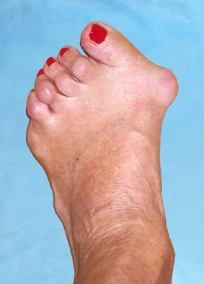

Ausgangslage:
Besprechung an OKM 8 a
Versorgung mit Massschuhen (ev. Badeschuhe in offener Bauweise)

Arbeitsfortschritt:
  - Einseitig Schuh fertig (einfachere Seite)

Material zum Mitnehmen für OMK 8 b-d:
- Wenn möglich: Folienprobeschuhe und/oder Lederprobeschuhe
- Alle Arbeitsunterlagen (genaue, nachvollziehbare Dokumente)
- 10 - 15 minutige Präsentation (Fall vorstellen, wie wird das in der Werkstatt gelöst), 15 – 20 Minuten Fragen/Diskussion
- Ev. Präsentation weiterer interessanter Fälle
- Alle Materialien und Werkzeuge zur Fertigstellung
  - Materialien für Bodenbau (Verstärkungen, Schaftmaterial, Bodenmaterial, usw.)
Inhalt Power-Point:
- Technische Ausführung
- Materialien / Materialkunde
- Lotaufbau (Philosophie)
- Begründung Verstärkungselemente
- Begründung Art des Bodenbaus
- Begründung Schaftmodell
- Dokumente und Arbeitsunterlagen

Fertigstellung am OMK 8 b – d:
- Bodenbau Badeschuh einseitig ev. in offener Bauweise

